

年 月 日（ ）
教材番号
25

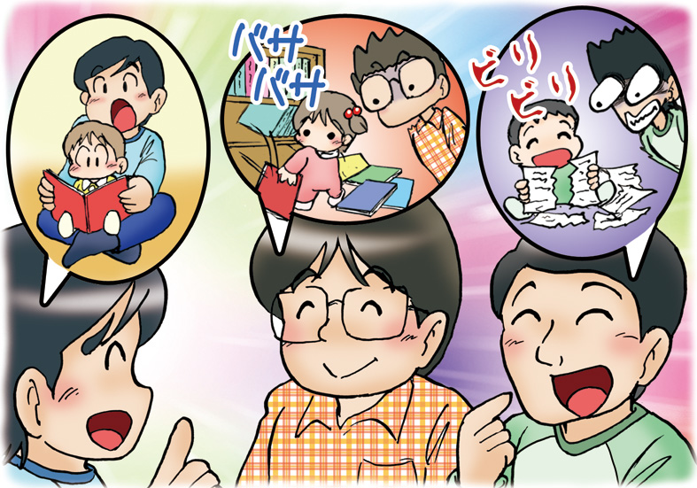

子育てを楽しみ，自分自身も成長する男性「イクメン」が今，注目されています。自信を持って「イクメン！」宣言できるあなたも，そうでないあなたも，子供の健やかな成長が，親にとって最大の喜びであることに変わりはありません。そのために何が出来るのか，いろいろな「お父さんの思い」があると思いますが，少し肩の力を抜いて，本音を語ってみませんか。
「父親であること」を楽しむコツをみんなで持ち寄って，楽しく，気軽に，時にはあつく！！子育てトークを交わしましょう！
イラスト：うじな かずひこ
広島県教育委員会


1

初めて「親」になった頃のことを思い出してみましょう。
●「父親」であることを最初に実感したのはどんなときですか？
● そのとき，どんな気持ちになりましたか？

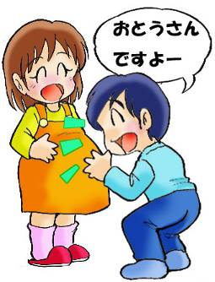

2

最近のお子さんとの関わりについて振り返ってみましょう。
①「楽しかったこと」や「うれしかったこと」はどんなことですか？
日常生活の中で，休日の外出でなど，何でも結構です。具体的になるべくたくさん思い出してみましょう。

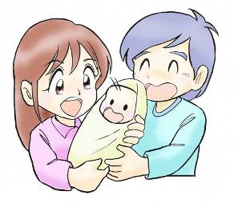

②「困っていること（悩み）」や「分からないこと（疑問）」はありませんか？

③「悩み」や「疑問」を解決するためのアイディアを出し合いましょう。

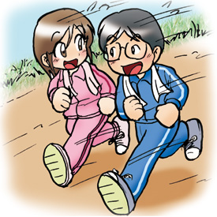



父親として，子育てをより楽しむためにどんなことを大切にするといいでしょう？
「父親を楽しむための か条」を作ってみましょう！
父親を楽しむための か条

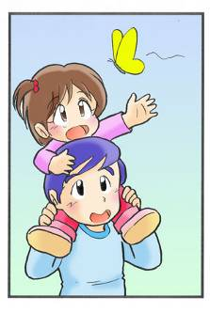

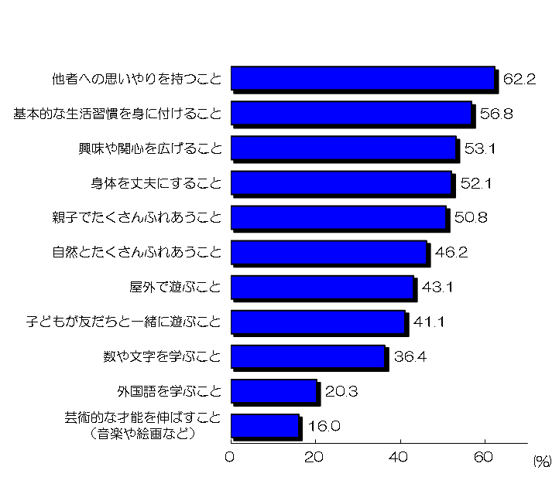
●子育て意識（乳幼児の父親）

●子育てで力を入れたいこと（乳幼児の父親）

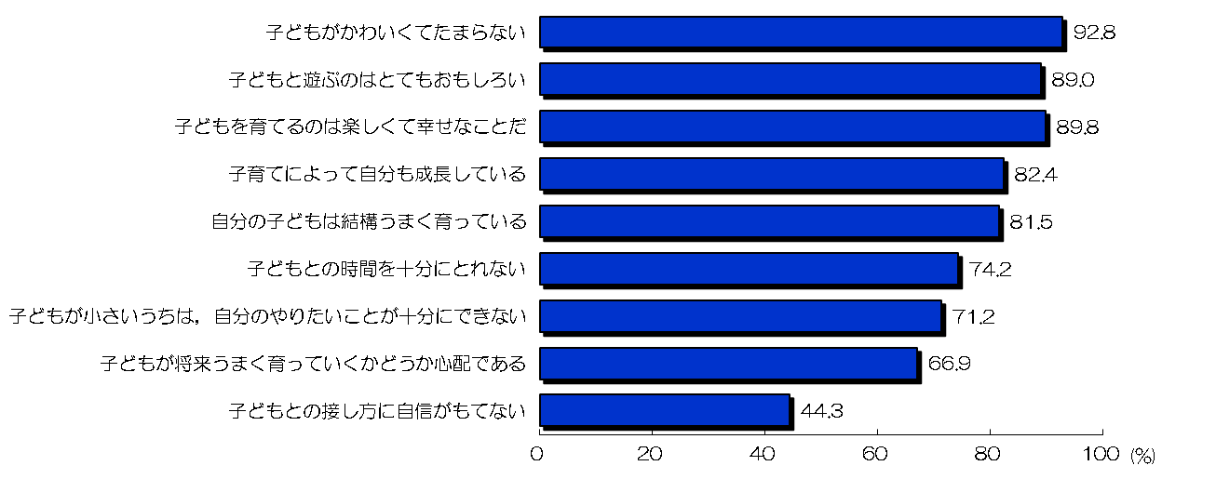
参考資料

注）「とても力を入れたいと思う」の％。
注）「よくある」＋「ときどきある」の％。
ベネッセ教育総合研究所 「第3回乳幼児の父親についての調査」 速報版 2015年より
他者への思いやりや，基本的な生活習慣を身に付けること，興味や関心を広げることに力を入れたいと思う父親の子育て観がうかがえます。
８割以上の父親が子育ての楽しさや子育てによる成長を感じています。また，約７割の父親が，「子供との時間を十分にとれない」と感じています。また，「子供との接し方に自信が持てない」では2005年調査と比べて，7.8ポイント増えています。


自分の中で，分かったこと，考えが変わったことがあれば，書いてみましょう。
県民の皆さんの声（広島県教育モニターアンケートより）

◆５年前小学校のＰＴＡで「おやじの会」を作り，小学校ＰＴＡを卒業した今も参加し
ています。子供たちと何かイベントを行うだけでなく，「飲み会」で酔いも手伝っ
て，子育てについて男同士，後に尾を引かず，熱く語ることもあります。子育ての少
し先輩として自分の経験・思いを話す機会もあり，このような輪がもっと広がっていけばと実感してい
ます。

◆参観日，子ども会行事などには必ず夫に参加させました。その結果，学校や地域に夫婦共通の友人知人
ができていきました。子供たちはお父さんの参加をとても喜んだし，私も夫の頼りになる一面をたく
さん見ることができました。

◆父と子が触れ合うことのできる時間をたくさん作ること。いつも子供と接している母よりも父との接
点を増やすほうが，家庭での育児環境は改善されると思います。
お問合せ：〒730-0052 広島市中区千田町三丁目7-47 広島県立生涯学習センター
TEL：082-248-8848 FAX:082-248-8840 E-mail：sgcshinkou@pref.hiroshima.lg.jp

